IN BILICO FRA TRADIZIONE
E TRADIZIONALISMO

Il problema degli "Scouts d'Europa"

di Romano Forleo

Avremmo voluto raccogliere dalla voce diretta di Wladimiro Serra, Presidente dei movimento che si definisce - Scouts d'Europa - e vecchio lupettista dell'ASCI, una intervista che presentasse ai Capi deII’Agesci questa associazione, sia per non rischiare di dare di essa informazioni imprecise, sia per tentare di sforzarci di comprendere il perché della sua esistenza. Ragioni di prudenza « politica » hanno fatto decidere a Wladimiro di rinviare questo aopuntamento a dopo il loro Consiglio Nazionale del prossimo dicembre.
Crediamo però sia importante affrontare fin da ora il tema: non ci appare lecito, infatti, ignorare che accanto a noi si muovono ragazzi vestiti come noi, che affermano di riferirsi ai nostri stessi ideali e di condivìdere la stessa fede, anche se non vogliono giocare insieme a noi l'avventura dello scautismo. Pur dolendoci che esista questa frattura nella fraternità scout, occorre pero affrontarta con realismo sperando che le divergenze siano presto superate, ma nello stesso tempo chiedendoci il perchè di esse.

Gettiamo quindi uno sguardo sul loro mondo. Gli Scouts d'Europa nascono in Francia nel 1963 per azione di alcuni vecchi Capi che si scindono dagli Scouts e dalle Guides de France (le associazioni scout cattoliche francesi). Alcuni motivi di fondo caratterizzano questa scelta, al di là di fratture personali: la decisione delle associazioni scout di dividere in due la branca esploratori (rangers - pionniers), la modifica delle uniformi, una certa simpatia dello scautismo francese ufficiale per la nondirettività.
Accanto alla non accettazione di queste ed altre modifiche del metodo, esistevano divergenze politiche: una certa simpatia per il gollismo e per la sua concezione della « Europa delle Patrie » da parte di questi Capi, una certa tendenza integrista che voleva derivare le scelte politiche da quella di fede, quale espresse nel Direttorio Religioso della Federazione Scouts d'Europe (« La FSE vede nella negazione di Dio sulle Nazioni, lo sbocco finale della tendenza consistente a subordinare la Fede alla Ragion di Stato. La FSE considera la laicità come una soluzione frazionista incompatibile con le esigenze del Bene Comune dell'Europa »…)

Si riuniscono inoltre, attorno agli Scouts d'Europa, alcune forze tradizionalistiche della Chiesa francese come alcuni ex capi che non negano la loro simpatia per queste, anche se in realtà questa corrente di pensiero molto presto si staccherà dalI’associazione dando vita a movimenti scout ancora più conservatori, tipo Scouts de Saint George o altri. (« L'associazione francese Scouts d'Europe è assolutamente fedele al Papa e ai Vescovi. Nessuno dei nostri gruppi ha preso parte a manifestazioni di Mons. Lefebvre »). Si tratta quindi di un movimento che si presenta all'inizio come reazionario ad un certo lassismo o ad un certo avanguardismo di cui era accusato lo scautismo francese ufficiale, e che raccoglie accanto a persone fedeli alla tradizione scout anche tradizionalisti incapaci di adeguarsi alla evoluzione di essa nella storia.

Il movimento francese non viene riconosciuto dai Vescovi che rifiutano di sancire la frattura nello scautismo cattolico, cerca poi in Europa legami con altri Capi scout e presto ne trova un po’ ovunque, fra vecchi Capi che si sentono traditi dalle evoluzioni cui andava incontro lo scautismo nei varii paesi. Il Bureau Mondiale dello Scautismo condanna questo movimento scissionista che, a differenza delle miriadi di scissioni da sempre verificatesi nello scautismo, ha in più il torto di creare una federazione « controaltare europeo » allo scautismo ufficiale e motivi di minaccia alla fraternità scout. « Gli Scouts d'Europe sono oggi circa trentamila rispetto ai due milioni di Scouts in Europa: non costituiscono quindi un grosso problema - dice Patrick McLaughlin, segretario della Regione Europea dello Scautismo - sono come una zanzara, che talora punge e da fastidio, ma rimane sempre una zanzara...».
In realtà la forza di coesione ed il desiderio di affermare quello che loro ritengono « uno scautismo aggiornato, moderno, che contemporaneamente si mantiene nel filone e nello spirito scout di B.-P. » è tale, che ne fa spesso dei rigidi combattenti.
Come ogni piccolo gruppo, la coesione è forte e lo spirito di corpo tiene uniti specialmente nell'essere contro lo scautismo ufficiale.

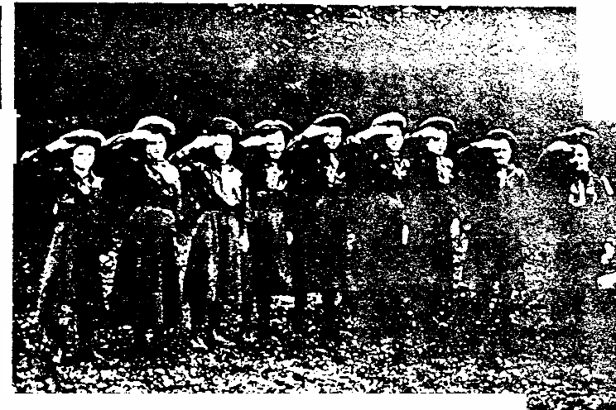

Dopo varii tentativi, anche in Italia gli Scouts d'Europe hanno finalmente una breccia per entrare ed affermarsi. Gli strascichi delle battaglie sessantottesche nelle calde assemblee specialmente dei Lazio la coeducazione e la fusione fra ASCI ed AGI, la presenza nello scautismo Cattolico di un pluralismo politico con Capi che non negano la loro simpatia ai movimenti di sinistra, spingono alcuni Capi a saltare il fosso. Cosi il 14 aprile 1976 nascono anche da noi le Guide e gli Scouts d'Europa. All'inizio dépliants, dichiarazioni reclutamenti avvengono all'insegna della lotta all'Agesci: « Rifiutiamo decisamente quel tipo di pseudo-scautismo oggi tanto in voga in certi Gruppi o in certi Comitati Agesci. Pseudo-scautismo che, a parte tutte le critiche, sull'impostazione politicizzata, sulla posizione critica e spesso di lotta contro contro la Chiesa e i Suoi Pastori, già espresse da noi in altre sedi, sarebbe più giusto definire "spontaneismo incontrollato”, ma che è pienamente in linea con la ormai cronica ingovernabilità dell'Agesci ».
Si cerca invano un riconoscimento dei Vescovi. si spera che la FIS possa prima o poi riconoscere una seconda associazione di scouts cattolici (« perché non diversi movimenti scout cattolici, dato che la Chiesa ha diverse spiritualità? », si afferma ingenuamente), come se fosse possibile che la Chiesa riconoscesse un secondo movimento cattolico nato al di fuori della Conferenza Internazionale dello Scautismo Cattolico. Si gioca talora sull'equivoco non presentando il carattere scissionista e autonomo dell'associazione e il suo non riconoscimento ufficiale.

Tutto questo è solo in parte giustificato dal desiderio di affermarsi e di svilupparsi. Gli Scouts d'Europa hanno così uno sviluppo abbastanza rapido, inizialmente, nel Lazio, in Veneto, in Sicilia, nelle Marche. Nei primi tempi ciò avviene per scissione di Gruppi scout o di singoli Capi, poi per una parcellare operazione di apertura di piccoli Gruppi spesso affidati a giovanissimi. In alcune zone sono i militari che assumono la direzione di Gruppi scout. Oggi lo sviluppo si è arrestato e non sempre le unità fondate con eccessiva fretta espansionistica sopravvivono al tempo. I numeri ufficiali dei censiti non sono pubblicati (perché?), ma non sembra che gli Scouts d'Europa in Italia superino i 6-7 mila e possano di molto soperare tale cifra.

Alla prima fase di rabbia e di proselitismo, sembra oggi subentrata una maggiore tolleranza e vi sono spiragli per ricostruire un dialogo. Cessano poi molti motivi della originale scissione: il metodo Agesci è oggi più preciso, l'assemblearismo tramontato, le tradizioni scout sono vissute profondarnente in tutte le nostre unità. La coeducazione e il pluralismo politico fanno parte del patrimonio di molti movimenti cattolici. I rapporti con i Vescovi sono più che ottimi ed il livello dei Capi sempre migliore. Ecco quindi che, per chi vuole vivere in una associazione ecclesiale l'avventura scout con piena fedeltà ai suoi principi, c'è ampio posto senza dover dar vita a proprie forme di scautismo. Forse un ritorno ad un colloquio è quindi possibile ed è urgente farlo prima che l'evoluzione storica dei metodi ci allontani ulteriormente.
Lo scautismo è una grande fraternità mondiale dai variopinti colori che entra nella vita dei ragazzi e dei capi molto profondamente. E' una specie di malattia che ci rapisce nell'avventura.

Certe volte può succedere che il legame affettivo si incrini e che l'attaccamento alle tradizioni si trasformi in un tradizionalismo nostalgico e arrogante, che può portarci a fratture talmente profonde da indurci addirittura alla rottura della fraternità scout.

E' un abbandono grave, ma sempre riparabile, sapendo che ci sono al di là delle barriere fratelli disposti a correre nuovamente insieme. Altrimenti come è successo in Francia ove sono 30.000 i giovani appartenenti a gruppi pseudo-scout che non si riconoscono nello scautismo mondiale (e di questi circa 15.000 sono Scouts d'Europe), anche nel nostro paese potrà succedere che ogni Capo che entri in contrasto con la sua Zona crei uno scautismo tutto suo, che giura di essere fedele a Chiesa e Patria e assicura essere il vero ideale della tradizione di BP.

